# 产品分析报告 | 酷安，发现科技新生活

十年前，安卓应用市场还未成形，用户还需要在各类手机论坛上下载相关应用到PC端后再导入手机才能安装；另外，大部分用户都是跟风下载应用，他们并不知道其到底好不好用。

也正是这个鱼龙混杂的时代，酷安网诞生了。在这里，每一款应用都会有“酷安小编”自己的独特评价，有夸有损，独立客观；而用户又可以在评论区点评应用，表达想法。这也正是酷安的独特魅力。

如今，应用分发领域已经今日不同往时，互联网企业所主导的豌豆荚、PP助手等第三方应用平台在经历了智能手机潮的辉煌时期过后，逐渐走向衰落。

但是，远远眺望，我们可以发现，酷安似乎还在野蛮生长。即使酷安背后没有强势的“金主爸爸”，也没有可以预安装的优势，但它依然能保持竞争力。

本人将从如下几个部分对酷安这款产品进行全面解析，并为其提出一些个人建议：

1. 产品定位
2. 市场分析
3. 产品剖析
4. 用户分析
5. 运营推广分析
6. 商业模式分析
7. 个人建议

（说明）

体验产品：酷安安卓版（10.0.3）

体验设备：红米4

系统版本：MIUI 10.2.2.0

体验时间：2020.03

## 产品定位

与其说酷安是一个第三方应用平台，不如说它是一个酷酷的安装应用社区。由于创立初期酷安就上架了大量极客风味的应用软件以及各路独立开发大神的平台入驻，积累了大量安卓手机发烧友并发展成了深度用户，所以现阶段酷安的主要面向用户还是以“机友”为主，比较小众化。

毋庸置疑，作为一款第三方应用平台APP，酷安的产品结构是中心化的，它的产品核心功能也必然是应用分发；但是，我们从以下关于酷安的官网页面以及APP启动页面都可以看出，酷安正在转型。酷安想要做的不仅仅是为用户发掘精品应用，让应用得以点评、分享、下载；它还想加入独特的科技社区体系，让用户能把话题拓展得更广，谈科技，聊数码，以此为生活增添一份色彩。

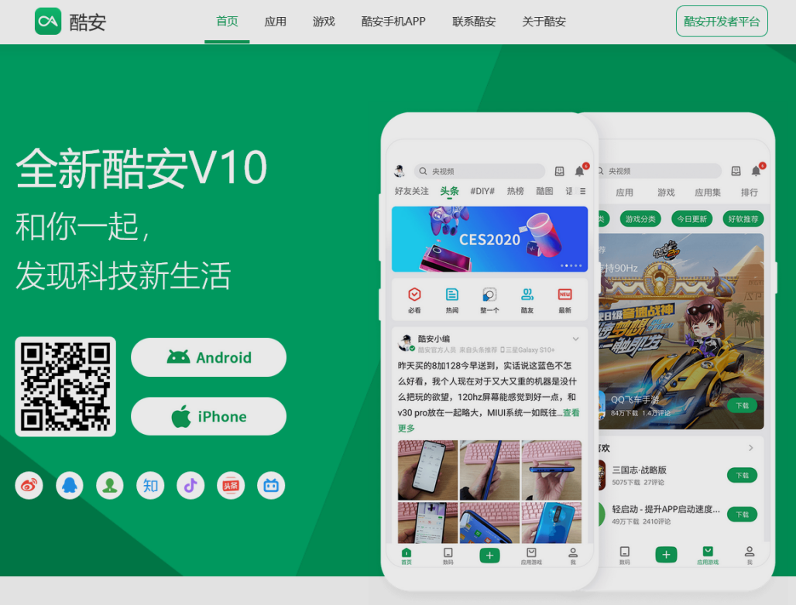

酷安官网页面

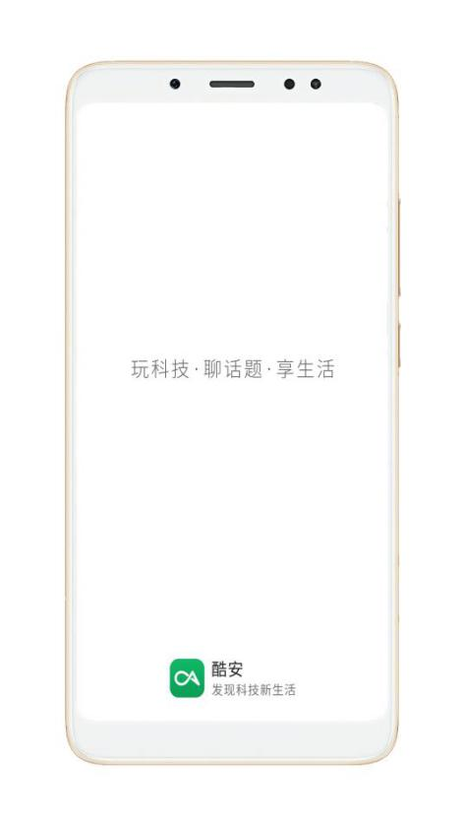

酷安APP启动页面

## 市场分析

“酷安小编”在一次与酷友的交流中曾说过，现如今的应用分发领域已经比较成熟，酷安需另辟蹊径，不然他们一定会死。其实，这也正好印证了现在的应用分发市场竞争十分激烈。下面本人将以多个维度对该市场进行分析，一探酷安的生存环境。

### 政策方面

由于2017年出现了多起手机厂商因禁止或限制用户安装第三方应用商店而引起的法律诉讼案件，所以中国互联网协会在2017年年底就发布了《移动智能终端应用软件分发服务自律公约》来抵制之前所发生的不正当竞争手段，以此来保护用户利益。随后，工信部、国家网信办等机构先后针对应用分发行业发布相关规定或条令来完善此领域的自律发展及外部监管机制。

另外，在2017年中旬，国家依照网络安全法第二十四条，要求国内各家应用商店下架所有非认证开发者提交的应用。

从酷安自身来说，以上的种种举措对它是利害参半的。首先，公平的竞争环境可以有效地避免行业出现一家独大的情况；后者则让酷安下架了大量冷门的极客软件，因此失去了很多核心用户，也失去了曾经的与众不同。

时代在不断进步，市场也在不断规范，酷安必须与时俱进，毕竟其背后还有很多同行想抢占该市场。

### 经济方面

随着近年来中国社会经济的稳定发展，人们手中的可支配收入也越来越多，因此，大家对生活质量提高的需求也越来越高，这其中自然也包括数码产品。在2020年2月27日工信部发布的《2019年通信业统计报告》中显示，我国移动电话数量已经达到了惊人的16亿户，基本为人手一台。巨大的手机人口流量仍然为日趋稳定的应用分发领域提供机会。现在，酷安已经从一开始的安卓版本延伸到小程序，再到IOS版本，逐渐打破安卓市场的界限以此来获取更多用户，这无不看出酷安的长远眼光。

### 社会方面

2018年，是中国知识付费行业呈现指数型增长的一年。整个2019年中国知识付费市场规模就已经达到278.0亿元，艾媒咨询分析师预计2020年将突破392亿元。随着版权意识及内容消费观念的不断增强，消费者们更乐意为优秀的内容创作者提供一定的支持。

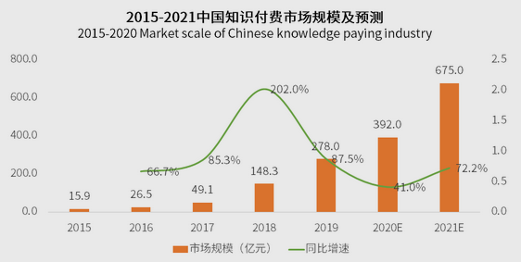

数据来源：艾媒网

从播客到音乐，从学习到娱乐，很多行业都已经与知识付费挂钩，并逐渐往垂直化、专业化的方向发展，从而衍生出各类针对特定用户人群的APP，这些APP的联动性不大，割裂感很强，所以用户对搜索应用的需求还是比较大的。

另外，相同品类的APP比较多，产品质量良莠不齐，这直接增加了用户选择的负担，所以，应用商店中的应用推荐及应用对比等功能正好满足人们对于好产品、好内容的追求，即使该应用引入了会员机制。

以上两点正是酷安的起家之本。我相信，大部分“机友”也都是因为被酷安齐全的应用搜索和精细的应用推荐所吸引而留下来。如何把最基础的功能不断完善并拓展开来，这些都是酷安小编需要好好思考的。

### 技术方面

虽然该市场逐渐饱和，关于应用分发的技术也渐渐成熟，但是由于第三方应用商店更专注于做应用分发，其软件更新的时效性往往比手机厂商的应用商店要快，且品类更多，个性化推荐也比较专业、特别在游戏应用分发方面尤为明显，这些都是第三方应用商店的优势。不过，它们也不可避免地遭受各大手机厂商定制系统愈发封闭的情况，如关闭BootLoader、限制root、权限管理严格等等。

另一方面，国民级应用微信所推出的小程序以及各手机厂商联合推出的快应用也是第三方应用商店的竞争对手。小程序和快应用的易用性可以大大降低用户使用应用的成本，技术难度稍低可以减少开发成本，高曝光率也缩小了推广成本。但是，小程序及快应用在功能数量和用户体验上还未达到完整应用的级别，人们的使用习惯大多数也还停留在完整APP上。所以，对各应用商店的冲击在现阶段来看还是比较有限。

毫无疑问，该领域已经逐渐形成了一定的技术壁垒，酷安若想要走得更远，势必要走属于自己的一条路。

### 竞品方面

目前，市面上的第三方应用商店可谓五花八门、百花争艳，但总体呈现比较稳定的趋势，即用户体量还会扩张，但增长速率减缓。

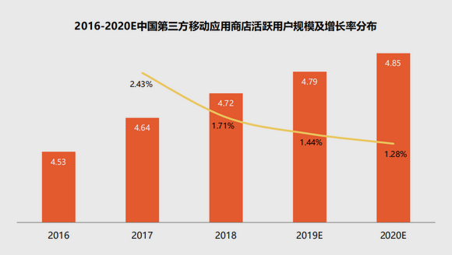

数据来源：艾媒网

我们根据以下艾瑞数据网的分析数据可以看出，以BAT、360等互联网企业主持的应用商店依然主导着该领域，华米OV果也表现得咄咄逼人，用户使用量也不少。而酷安并没有排到总体应用商店月度（2020年1月）独立设备数的前10名，且最终排名仅为27名，独立设备数为35万台，这足以证明酷安是一款小众的应用商店。

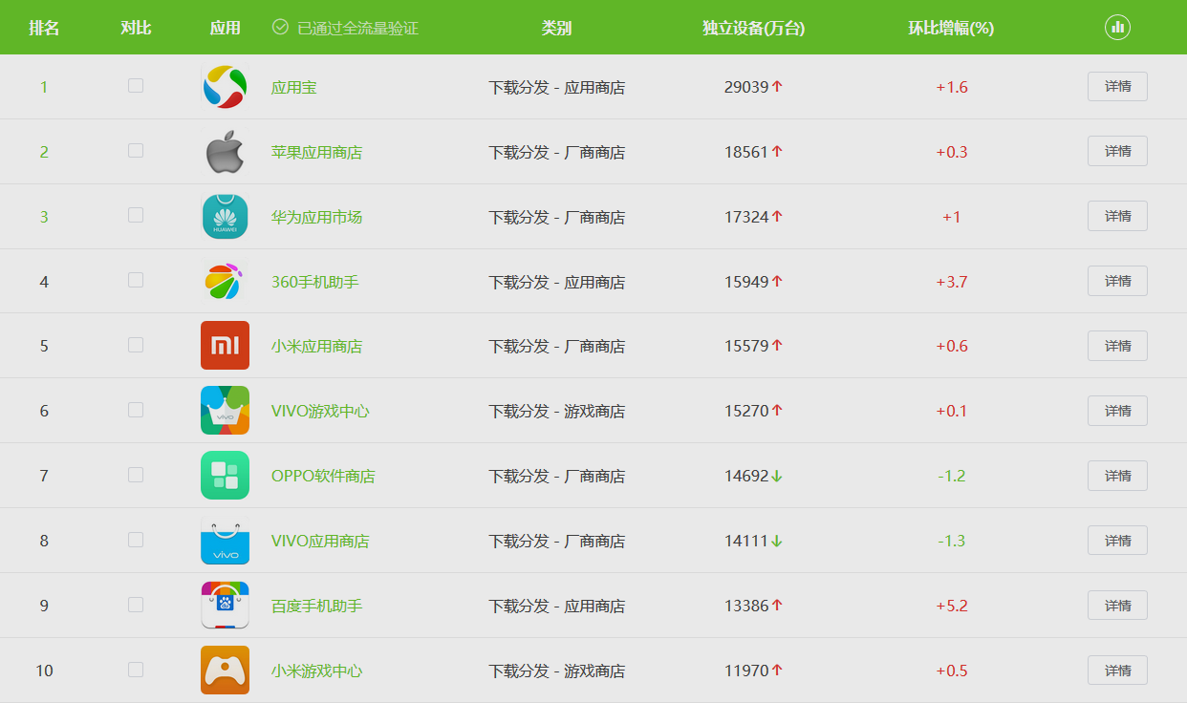

总体应用商店月度（2020年1月）独立设备数（前10名）

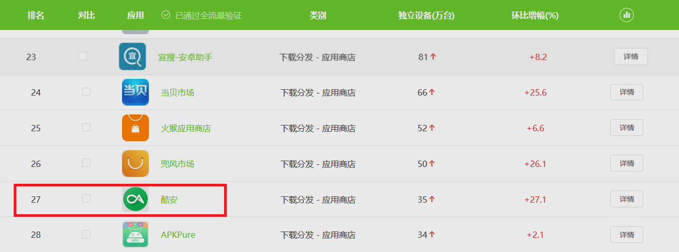

应用商店月度（2020年1月）独立设备数（酷安排名27）

另外，RiskIQ公布的《2019年最恶意应用程序的移动应用商店报告》显示，恶意应用密度最高的5大应用程序商店中包含了三家中国本土品牌，分别为九游、 360手机助手应用商店和华为 Vmall 应用程序商店。这也说明目前国内各大应用商店的应用审核机制还不够成熟，后续需大力调整，以满足用户最基础的安全需求。

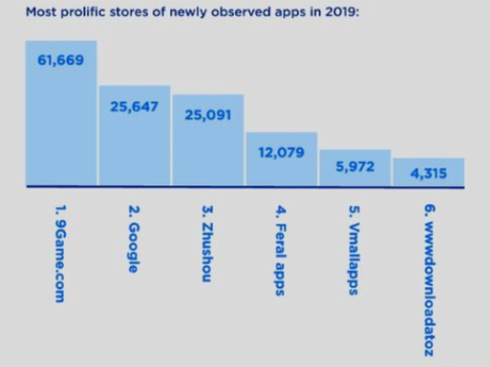

数据来源：RisklQ

在这方面上，酷安里的每一款应用都是通过小编们自身体验后才上架的，安全性上有一定的保障，不过也代表着酷安的体量还不够大，开发者在此进行应用上传的吸引力不够。

## 用户分析

我们将以百度指对酷安进行分析，研究其用户分布及特征，设置时间范围从2019年的3月到2020年的3月。

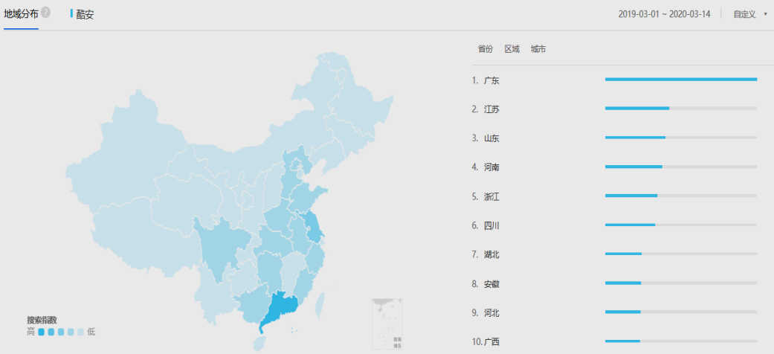

酷安百度指数（地域分布）

我们从以上分析表图可以直观发现，对酷安感兴趣的大部分人群还是集中在沿海较发达地区及我国中东部省份，即代表物质生活条件的提高会推动数码科技的推广，进而也会产出越来越多的“机友”。

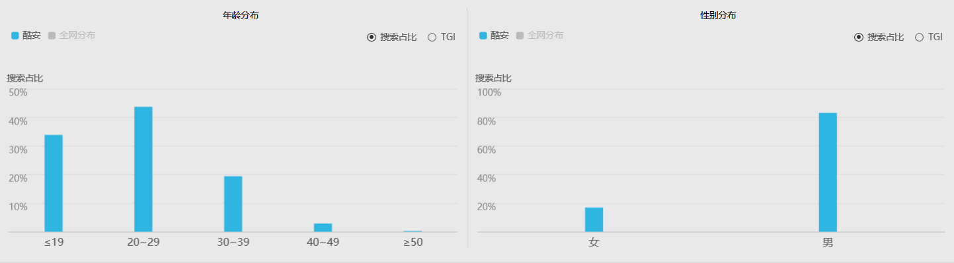

酷安百度指数（人群属性）

其中，我们也不难发现，酷安的大部分“机友”还是以90后和00后为主，这部分群体中的大多数还处于上学或者工作初期阶段，自己所能支配的资金并不多，主要以购买安卓手机为主；另外，他们对新鲜事物的接受程度更高，也更乐意去把玩自由的安卓系统生态。而且，酷安使用者的男性比例远远大于女性比例，该数据进一步说明了数码界还是更受男性青睐。

总体而言，以上的数据分析还是很符合酷安的产品定位。

## 产品剖析

无论是应用宝、pp助手、360助手，还是小米应用商店、华为应用商店，这些大型的分发应用平台都具有一个特点：背后都有大企业的支持，这也代表着他们有更丰富的资源优势、更成熟的运营模式以及更方便的推广渠道。这些应用平台更多起的是承上启下的作用，为其背后公司的其他业务提供帮助，以应用宝为例，它就是通过QQ或者微信作为流量入口，吸引人群使用腾讯系应用，进而营造属于自己的一套生态体系。所以，以上所述的应用商店更需要关注应用的分发，而他们的产品结构也都大致如下这个样子。

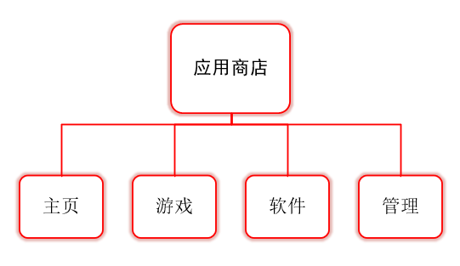

①主页：应用推荐；②游戏：游戏推荐；③软件：应用分类；④管理：应用管理

而酷安的产品结构很酷，也必须很酷，只有做出差异化才能继续维持生存。酷安即保留了典型的应用商店的核心，又以社交为界点做出了其他分支。

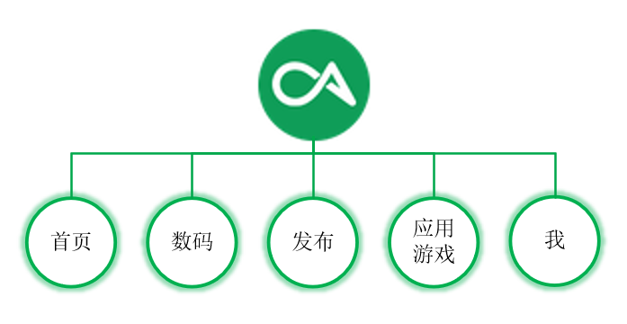

①酷安的转型之路从首页即可透露无疑。它并没有随大流，而是打造了一个属于酷安社区的入口。

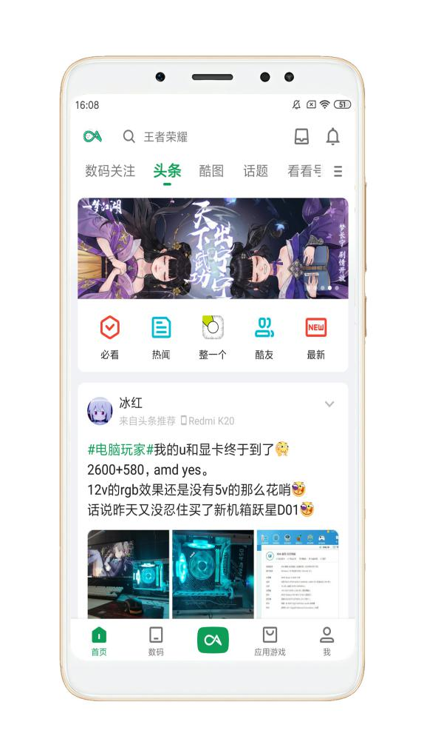

酷安首页版块

首页默认为头条，其他频道如酷图、话题、看看号、热榜、问答、直播、视频和酷品均可以自定义顺序。关注则分布在头条左侧，这足以证明酷安是一个附有社区属性的应用分发平台，它更关注的是社区而并非社交。另外，头条主要以内容推送为主，从上往下依次为应用推荐及当日热点新闻滚动栏。随后的五个专栏也是为了更好营造社区氛围，增加用户吸引点。其中的“必看”为小编们制作的各类精选内容（包括用户动态、看看号、图文、回答、应用集和专题）；“新闻”则以酷友投稿及官方公布形式打造；“整一个”会收录酷安用户的好物推荐；“酷友”则会推荐热门用户以供关注；“最新”会整合酷友们发布的最新动态和全部头条信息。最后就是围绕数码科技类的图文信息流，该信息流内容也都是酷友们所创作的。

另外，酷安在构建社区文化之余依然兼顾应用商店的核心，它把整个首页的最核心功能（应用搜索）放置在了最顶端；而且，酷安的定制属性依旧不减，用户可以自定义APP的启动页，如果用户更关注应用需求而非参与社区的话，把应用游戏设置为默认启动页即可。

②数码页以不同数码设备为窗口，引导用户关注自己喜欢的数码领域。该页面从酷安V9版本引入，之前为手机吧，V10版本则修改为数码，里面依然以手机领域为主导。因此可见酷安想把社区范围扩大到整个数码圈，而不仅仅局限于手机。

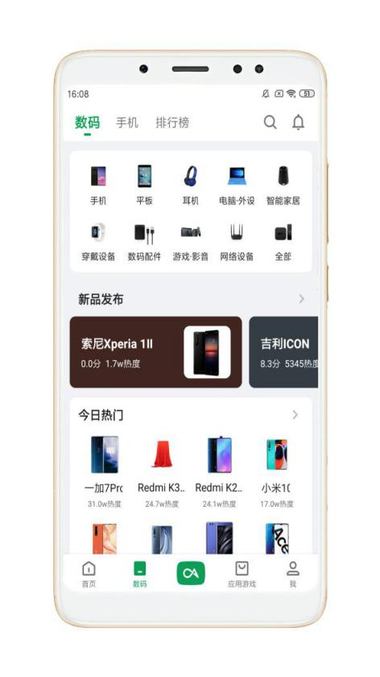

酷安数码版块

③独立出来的发布页面位于导航栏C位，类似贴吧、知乎等社交类应用。这不但是酷友打通通往各个频道的入口，还是酷安社区化的标志。

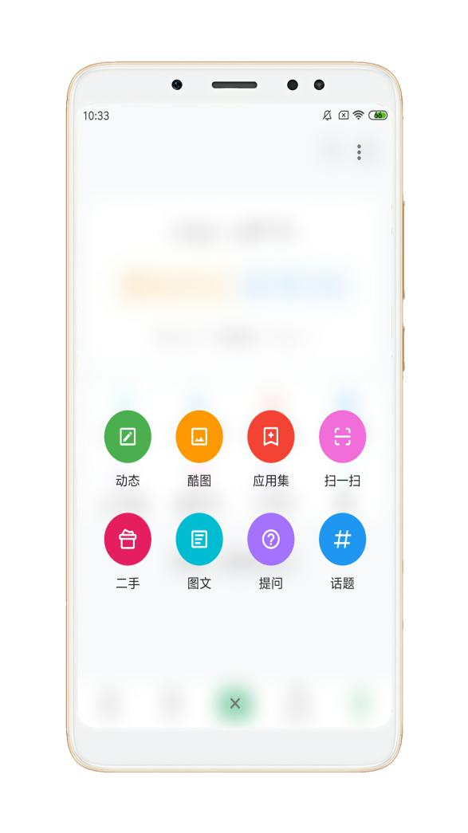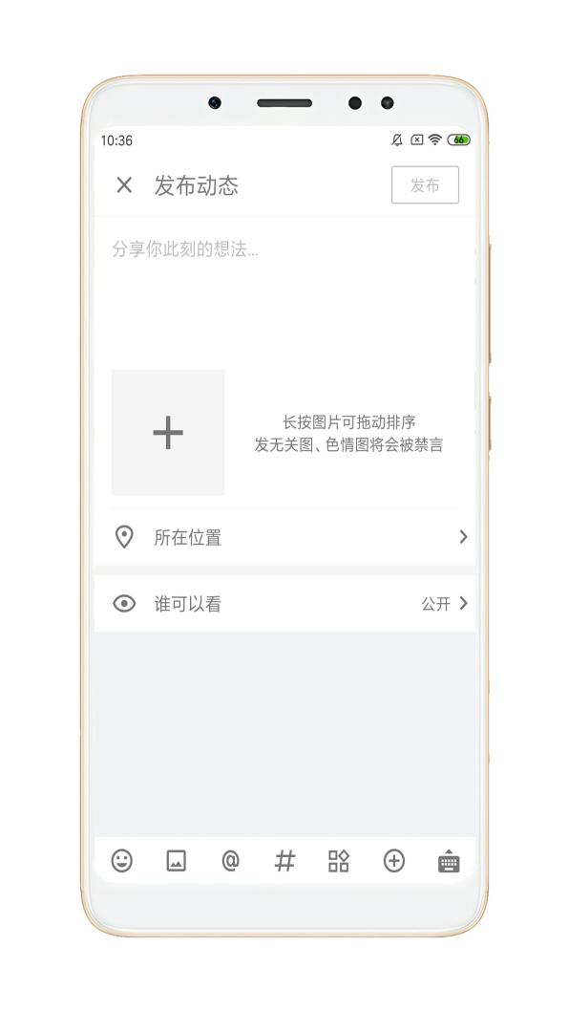

酷安发布版块及发布动态页面

在发布页面中，多元化的互动功能促进了酷友的创作激情，完善的编辑要素则提供了酷友在社区中的可玩性，引入类似知乎的折叠机制也对整治社区环境起到一定作用。

④酷安把应用和游戏放在了同一页面，留给酷友一片自由的应用探索空间。它并没有像其他应用商店一样把游戏应用领域这个流量大户独立出来，这是酷安创立至今一直保留的传统。

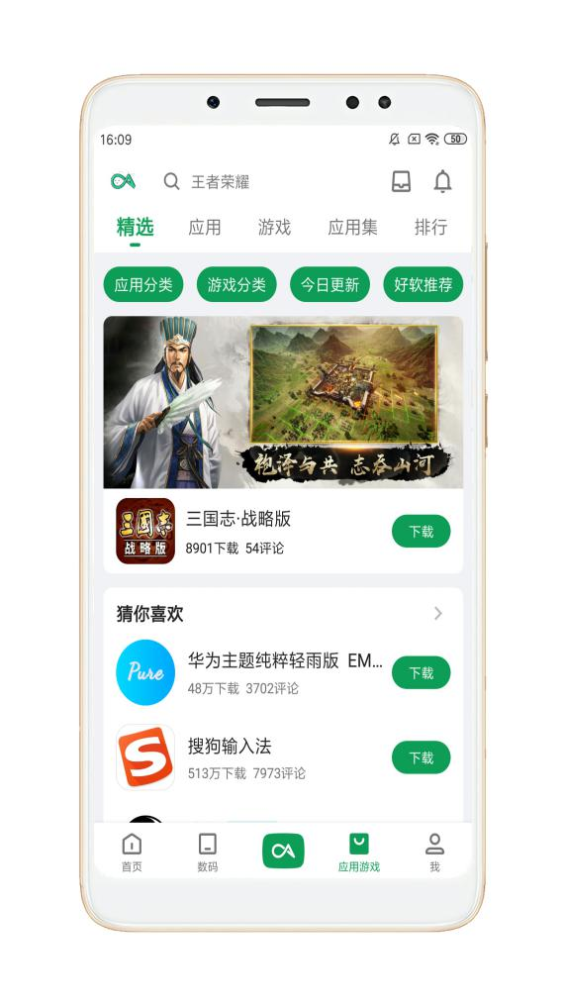

酷安应用游戏版块

在这里酷友们总能发现新奇的应用或游戏，这些非大众的应用推荐总能引领用户打开新世界的大门；另外，酷友依然可以对各种各样的应用进行点评讨论，高质量的内容输出也提高了整个社区品质；同样地，酷友可以分享自建的精致应用集汇总，以精心制作触动社区中的你我他；还有，酷友是可以直接和相关应用开发者进行交流互动、反馈BUG的，彼此的沟通不仅让用户了解开发者，也让开发者感受到温暖的回报，因此相互的过程会推动着相关应用的不断优化。以上所说足以让酷安成为众多应用商店的一股清流。

⑤“我”是酷安为了打造用户属性的区域，里面呈现的内容更多是酷友自己参与社区活动的记录及自己的个人资料信息，赋予用户在此社区的参与感与归属感。大V机制以及等级制度也促使了用户和开发者输出优质内容的动力。

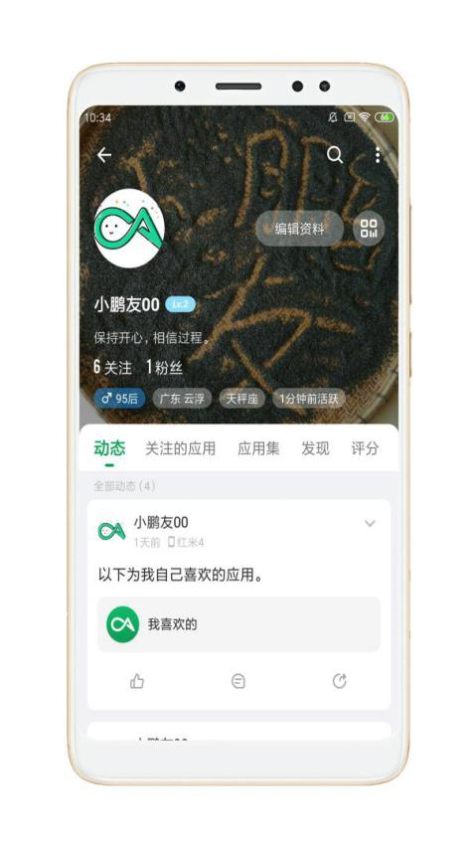

酷安我版块及用户动态页面

## 运营推广分析

由于酷安的团队只有十几个人，而且一半都是开发人员，所以整体的运营人数不算多。但是，小编们都比较活跃，他们总会参与热点舆论，带动着整个酷安社区的讨论氛围。当酷友们产生矛盾亦或者应用没能及时上线时，也可以直接@他们，他们很多时候也会回复，其中的阿酷、酷安小编和八百标兵比较活跃。

但不可否认的是，随着酷安用户的不断增加，运营部门也曾出现过分追求热点，造成顾此失彼的结果。现阶段，酷安的定位十分明确，运营重点也放在了围绕科技生活，发掘有趣应用方面。

酷安的推广战略则分布于多个维度，不仅在传统社交媒体如微博、微信公众号、微信小程序、QQ群、知乎上都有安排；而且随着移动互联网进入短视频时代，酷安在抖音、头条新闻及B站也都有入驻。

不过，我们也可以发现酷安在一些推广渠道上的运营还是显得不太活跃，微博上与粉丝的互动不算多，公众号维持着一周五更的数码推送，知乎已经不再更新，产出的长视频流量收益也不高。另外，酷安并没有在其他应用商店做自身的广告投放，也没有在线下做推广。

总的来说，多渠道的推广足以证明酷安想让更多人了解它，其实质也得到了明显进步，总体用户数量数月呈现增长趋势，不过还是任重而道远。

## 商业模式分析

作为一个第三方应用商店，酷安的主要收入来自于和各类应用、手机厂商、互联网企业之间的合作推广，辅以开屏广告、应用内嵌广告。里面的酷品专栏则为用户提供各大购物平台优惠券及返利活动，以此来达到与这些机构的互利共赢。

另外，酷安也有在做周边变卖，以线上淘宝店的形式，但又因为不熟悉供应链（酷安小编说的），目前的酷安酷品（酷安的淘宝店名）主要还是售卖手机壳、手机膜等小型周边。

酷安的整体商业模式还是比较多样，其也愿意和粉丝进行互动，增强与粉丝之间的归属感，这一点是其他应用商店所缺少的。虽然近期收益并不高，但对于酷安的长远商业发展来说还是明朗的。

## 个人建议

至今为止，我还是觉得酷安的受众群体比较小众。安卓端的极客玩家或者应用的深度用户会非常喜欢它，而对于普通用户来说，或许“酷安”这个名字他们听都没有听过。

没错，我们有看到酷安所做出的努力，现在的它更懂得海纳百川，也学会了严于律己，但这还远远未够，以下为本人的四点建议：

①制定严格的社区公约，明确奖惩细则，及时处理每次奖惩行为（提高监管力度），并最终以社区公告方式进行提醒，以此构建良好社区风气。

②引入推荐算法，构建社区的去中心化。让用户看到自己更想看的信息，引导用户探索对自己感兴趣的领域，以此增长用户使用应用的时间。

③减少过多的功能入口，减少用户使用负担。首页的必看、新闻、最新是和某些功能存在重合现象的，实则可以去除，新闻也可以整合到今日酷安中，酷友则可以分类到频道中。